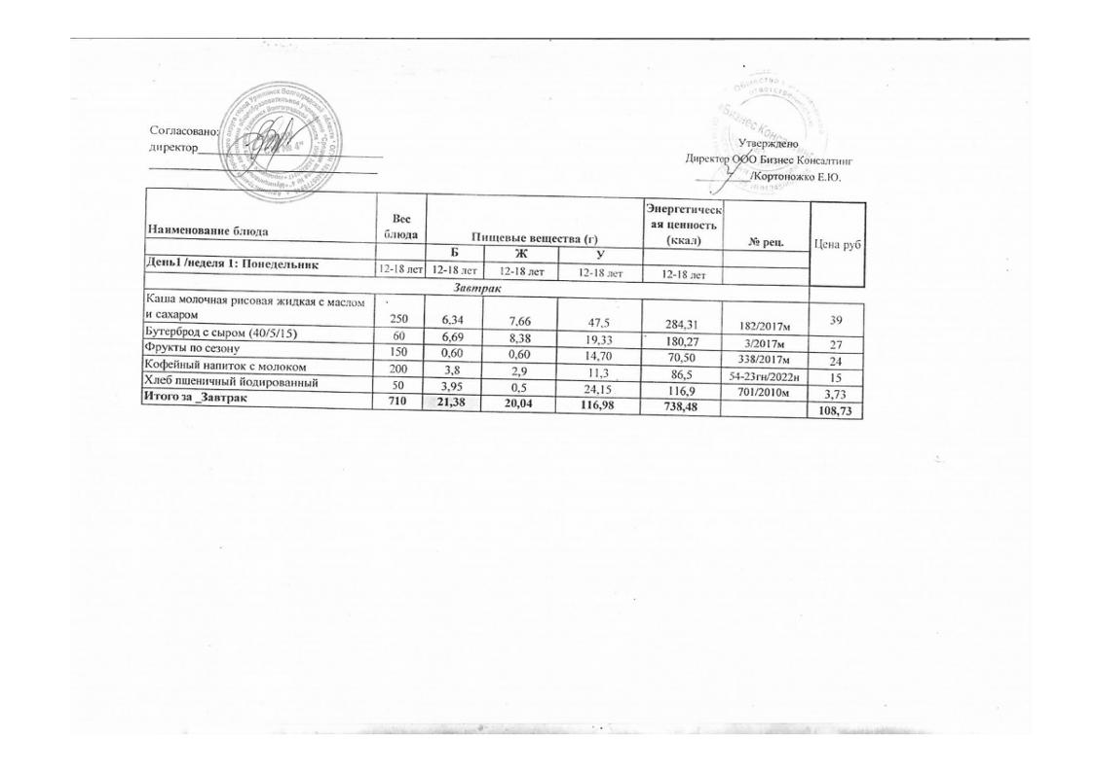
09.01.2025 год
07.04.2025г.

